1. Determine as condições de entrada necessárias para gerar uma saída x = 1 no circuito abaixo. Exiba a Tabela Verdade.



|  |  |  |  |  |  |
| --- | --- | --- | --- | --- | --- |
| **A** | **B** | **C** | $$S=\left(A⊕B\right)$$ | $$Q=\overline{\left(B⊕C\right)}$$ | **X = S.Q.C** |
| 0 | 0 | 0 | 0 | 1 | 0 |
| 0 | 0 | 1 | 0 | 0 | 0 |
| 0 | 1 | 0 | 1 | 0 | 0 |
| 0 | 1 | 1 | 1 | 1 | 1 |
| 1 | 0 | 0 | 1 | 1 | 0 |
| 1 | 0 | 1 | 1 | 0 | 0 |
| 1 | 1 | 0 | 0 | 0 | 0 |
| 1 | 1 | 1 | 0 | 1 | 0 |

1. A porta NOR é universal, ou seja, é possível criar um circuito que represente qualquer lógica combinatória utilizando apenas esta porta. Assim, resolva os exercícios abaixo:

**a)** Crie um circuito que representa a operação XOR, apenas utilizando Portas NOR. Exiba a Tabela Verdade do circuito criado;

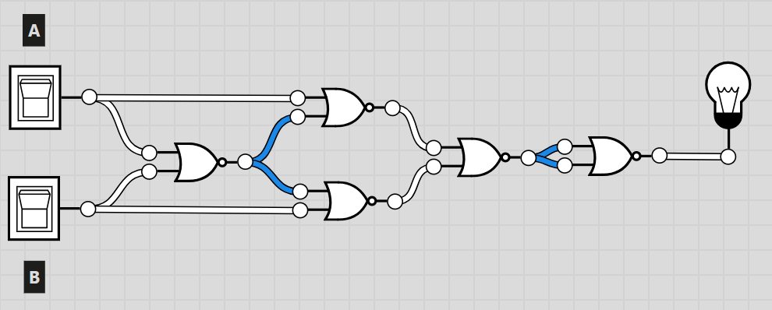

|  |  |  |  |  |  |  |
| --- | --- | --- | --- | --- | --- | --- |
| **A** | **B** | $$S=\overline{\left(A+B\right)}$$ | $$Q=\overline{\left(S+A\right)}$$ | $$R=\overline{\left(S+B\right)}$$ | $$T=\overline{\left(Q+R\right)}$$ | **X** |
| 0 | 0 | 1 | 0 | 0 | 1 | 0 |
| 0 | 1 | 0 | 1 | 0 | 0 | 1 |
| 1 | 0 | 0 | 0 | 1 | 0 | 1 |
| 1 | 1 | 0 | 0 | 0 | 1 | 0 |

**b)** Crie um circuito que representa a operação XNOR, apenas utilizando Portas NOR. Exiba a Tabela Verdade do circuito criado.

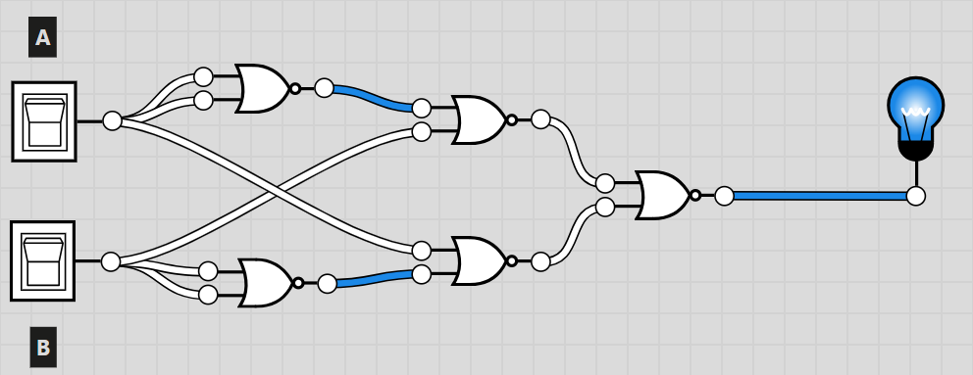

|  |  |  |  |  |  |  |
| --- | --- | --- | --- | --- | --- | --- |
| **A** | **B** | $$S=\overline{\left(A+A\right)}$$ | $$Q=\overline{\left(B+B\right)}$$ | $$R=\overline{\left(Q+A\right)}$$ | $$T=\overline{\left(S+B\right)}$$ | **X** |
| 0 | 0 | 1 | 1 | 0 | 0 | 1 |
| 0 | 1 | 1 | 0 | 1 | 0 | 0 |
| 1 | 0 | 0 | 1 | 0 | 1 | 0 |
| 1 | 1 | 0 | 0 | 0 | 0 | 1 |

1. Construa um circuito somente com portas NAND

$$S=\overline{AB}C+\overline{A}B\overline{C}+AB\overline{C}$$

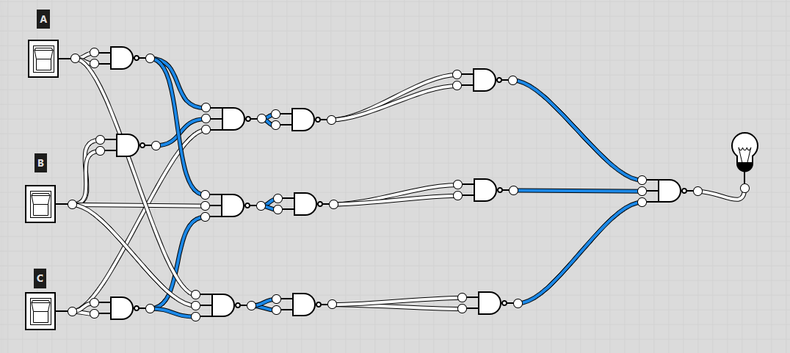

$$S=\overline{AB}+A\overline{CD}+BC\overline{D}$$

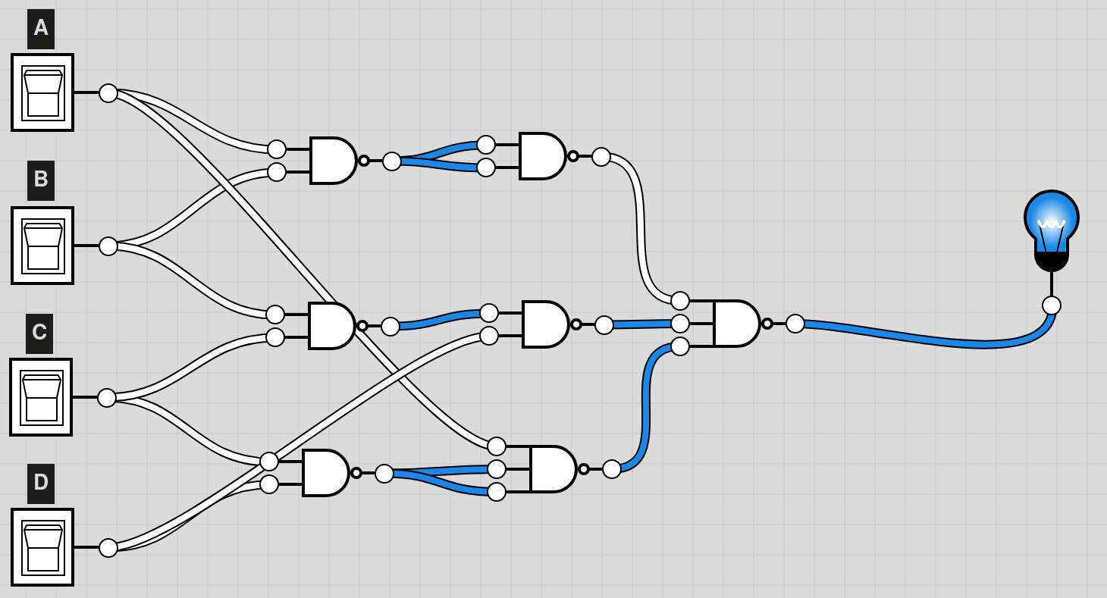

1. Construa um circuito somente com portas NOR

**a) $S=\overline{AB}C+\overline{A}B\overline{C}+AB\overline{C}$**

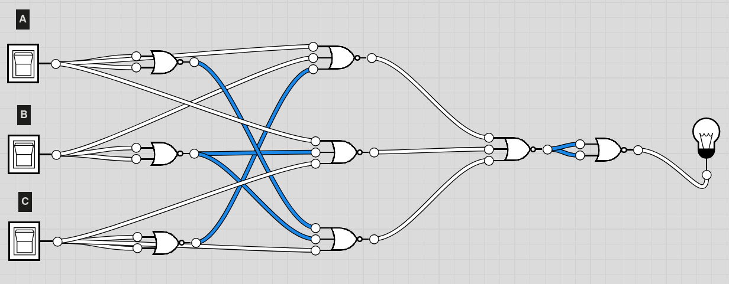

**b) $S=\overline{AB}+A\overline{CD}+BC\overline{D}$**

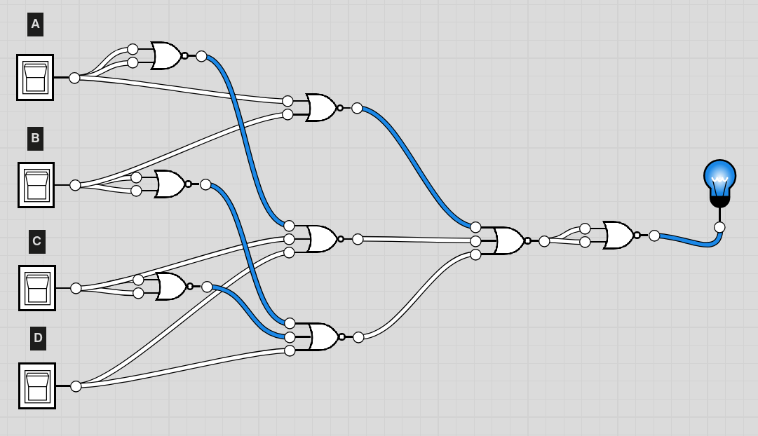

**c) $S=\overline{\left(\overline{A}+B+\overline{C}\right)}.\left(\overline{A}+\overline{B}+C\right)$**

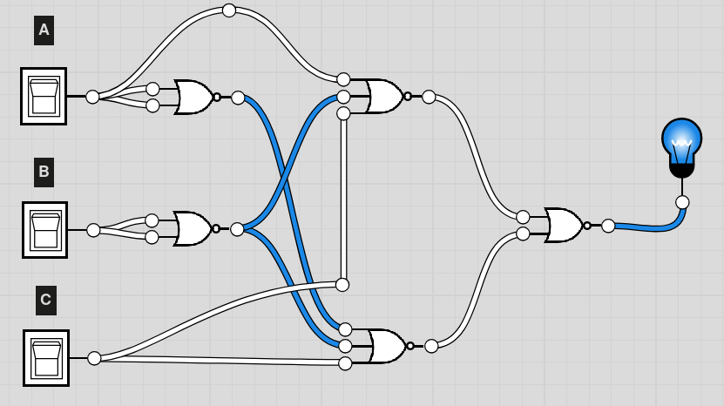

1. Determine a expressão booleana e construa um circuito somente com portas NAND



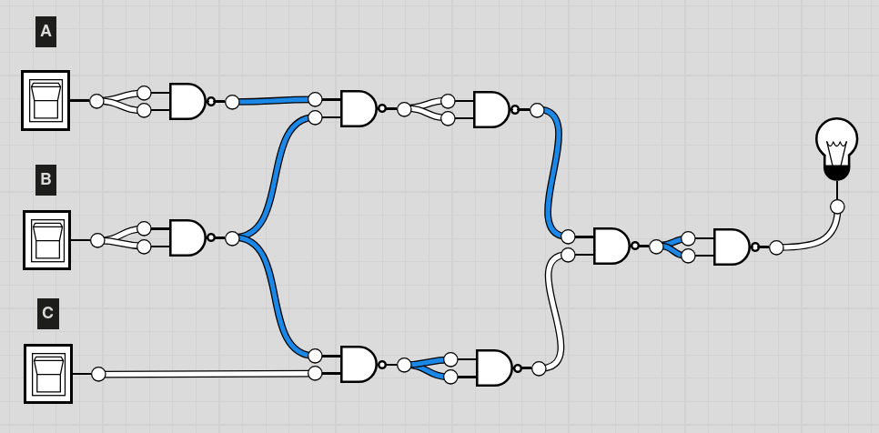

1. Determine a expressão booleana e construa um circuito somente com portas NAND



